**Круги Эйлера**

При решении целого ряда задач Леонард Эйлер использовал идею изображения множеств с помощью кругов, и они получили название «круги Эйлера». Круги Эйлера является незаменимым при решении некоторых задач, так как упрощают рассуждения, делая их наглядными.

**1.** Каждый ученик в классе изучает либо английский, либо французский язык, либо оба этих языка. Английский язык изучают 25 человек, французский – 27 человек, а тот и другой – 18 человек. Сколько всего учеников в классе?

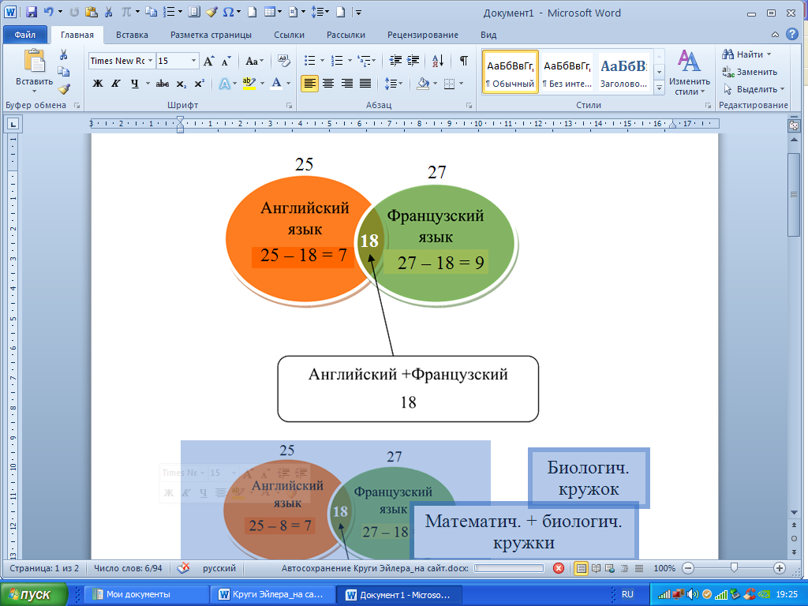

1) изучают только английский язык: 25 – 18 = 7 (уч)

2) изучают только французский язык: 27 – 18 = 9 (уч)

3) всего в классе: 7 + 18 + 9 = 34 (уч)

*Ответ:* В классе 34 ученика.

**2.** В классе 35 учеников. 20 из них занимаются в математическом кружке, 11 – в биологическом, а 10 ребят не посещают эти кружки. Сколько ребят занимается и математикой, и биологией?

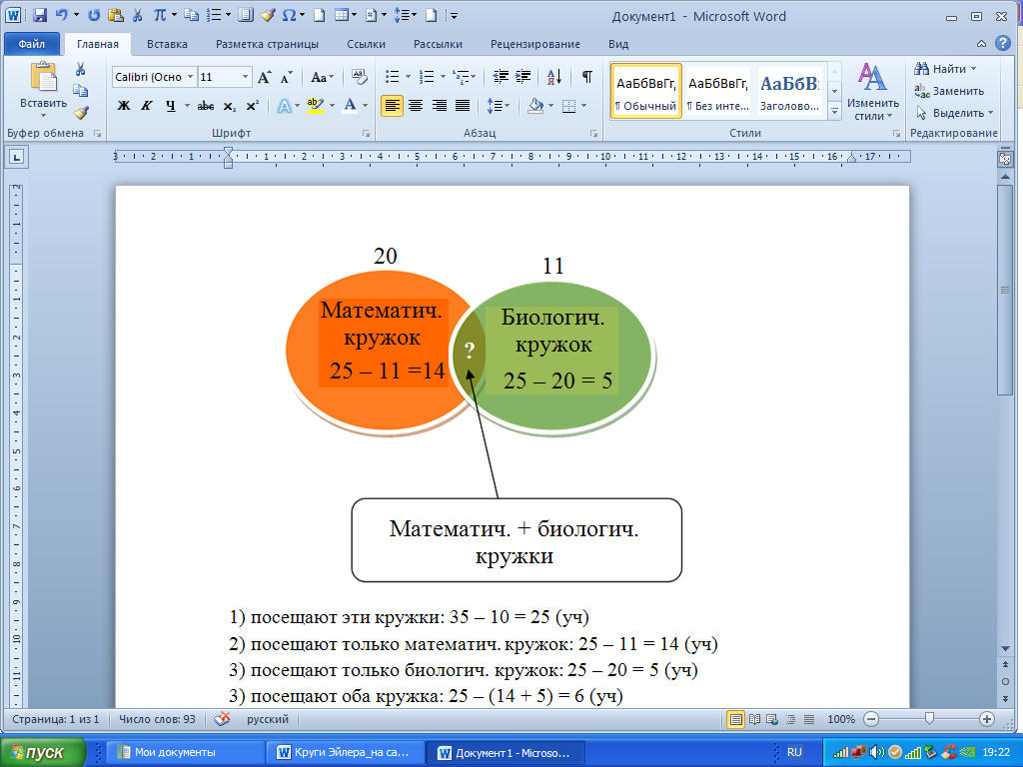

1) посещают эти кружки: 35 – 10 = 25 (уч)

2) посещают только математич. кружок: 25 – 11 = 14 (уч)

3) посещают только биологич. кружок: 25 – 20 = 5 (уч)

3) посещают оба кружка: 25 – (14 + 5) = 6 (уч)

Ответ: посещают оба кружка 6 учеников.

**Решите самостоятельно:**

**1.** Про учеников школы, которые участвовали в физико-математическом конкурсе, известно, что 7 из них справились с задачами и по математике и по физике, 11 из них справились с задачами по математике, 9 из них справились с задачами по физике. Сколько учеников принимали участие в конкурсе?

**2.** В классе 30 учащихся. Из них 18 занимаются в секции легкой атлетики, 10 – в секции плавания, 3 – в обеих секциях. Сколько учащихся этого класса не занимаются ни в одной из этих секций?

**3.** Каждый из 35 пятиклассников является читателем по крайней мере одной из двух библиотек: школьной и районной. Из них 25 берут книги в школьной библиотеке, 20 – в районной. Сколько школьников:

а) являются читателями только районной библиотеки;

б) являются читателями только школьной библиотеки;

в) посещают обе библиотеки?